ВРЕМЕ РАЂА БОРЦЕ  ЦАРЕВАШЕ НЕКАД НЕЗНАЊЕ И БЕДА,  ЦАРЕВАШЕ НЕКАД - ДОК НЕ БЕШЕ ЊЕГА!  АЛИ ВРЕМЕ РАЂА ЈУНАКЕ,  ЈУНАКЕ И УЧЕЊАКЕ,  ВРЕМЕ РАЂА ЉУДЕ ПРАВЕ,  ЉУДЕ ПОПУТ СВЕТОГ САВЕ!  ВРЕМЕ РАЂА ХРАБРЕ БОРЦЕ,  ДА ОД ВЕРЕ ДИЖУ ДВОРЦЕ,  У ДВОРЦИМА ДАНАС ЂАЦИ СЛАВЕ,  И ИДУ ПУТЕМ СВЕТОГ САВЕ!  ЦАРЕВАШЕ НЕКАД НЕЗНАЊЕ И БЕДА,  ЦАРЕВАШЕ НЕКАД - ДАНАС СЛИКА БЛЕДА,  КО НЕ ВИДИ, НЕКА ПОГЛЕДА  ОВУ ЗЛАТНУ ДЕЦУ, ЂАКЕ ПРВОГ РЕДА! | РАДУЈТЕ СЕ ДЕЦО  ЈА ДОБРО ЗНАМ ШТА СУ ДОБРА ДЕЛА,  ЈА ЗНАМ ШТА ДАНАС СЛАВИ ЗЕМЉА ЦЕЛА!  СЛАВИ МИР, ЉУБАВ И ЗНАЊЕ,  СЛАВИ ДОБРОТУ И ДАРИВАЊЕ,  СЛАВИ ВЕЛИКА И ДОБРА ДЕЛА  КОЈА ЋЕШ ВИДЕТИ, БУДЕШ ЛИ ХТЕЛА...  ВИДЕЋЕШ ДА КЊИГА У ШКОЛИ ЦАРУЈЕ,  ВИДЕЋЕШ МАНАСТИР ШТО ВЕРУ ДАРУЈЕ!  ВИДЕЋЕШ ДА САВУ СЛЕДИ ЗЕМЉА ЦЕЛА,  ВИДЕЋЕШ БУДЕШ ЛИ ХТЕЛА...  ЈА ДОБРО ЗНАМ ШТА СУ ДОБРА ДЕЛА,  ЈА ЗНАМ ШТА ДАНАС СЛАВИ ЗЕМЉА ЦЕЛА!  СЛАВИ СВОГА СВЕТИТЕЉА САВУ,  РАДУЈТЕ СЕ ДЕЦО, ГОРЕ ГЛАВУ! | РАДУЈТЕ СЕ ДЕЦО!  Ја добро знам шта су добра дела,  ја знам шта данас слави земља цела!  Слави мир, љубав и знање,  слави доброту и даривање,  слави велика и добра дела  која ћеш видети, будеш ли хтела...  Видећеш да књига у школи царује,  видећеш манастир што веру дарује!  Видећеш да Саву следи земља цела,  видећеш будеш ли хтела...  Ја добро знам шта су добра дела,  ја знам шта данас слави земља цела!  Слави свога Светитеља Саву,  радујте се децо, горе главу!  Милош Стефановић
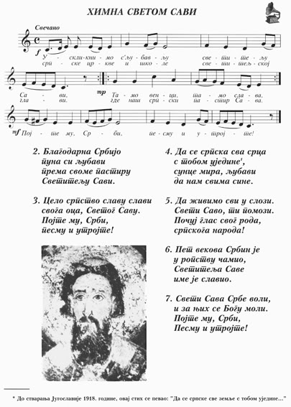 | 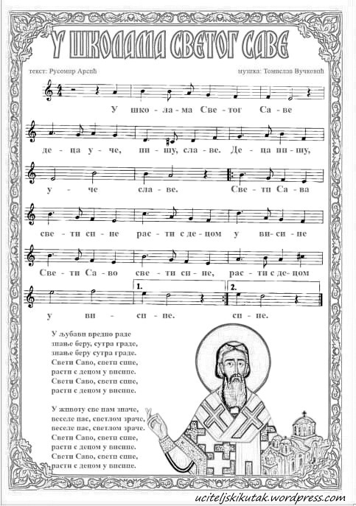

​  "ЖИВОТ СВЕТОГ САВЕ" - РАДА ЈАЊУШИЋ, ДОБОЈ |  | "МОЛИТВА СВЕТОМ САВИ" - РАДА ЈАЊУШИЋ, ДОБОЈ
КАЖИ, МАЈКО, СВЕТИ САВА, ГДЕ ЈЕ РОЂЕН, ГДЕ ЈЕ БИО,  КАЖИ ШТА ЈЕ СВОМ НАРОДУ  ТАКО ДОБРО ОСТАВИО?  У СТАРОМ РАСУ РОДИО СЕ,  РАСТИСЛАВ МУ ПРВО ИМЕ,  ОД МИЉА ГА РАСТКО ЗВАЛИ,  ПОНОСИЛИ СВИ СЕ ЊИМЕ.  СРПСКИ ЖУПАН ОТАЦ БЕШЕ,  МАЈКА МУ СЕ ЗВАЛА АНА,  ЈОШ ДВА БРАТА ИМАО ЈЕ,  И СТЕФАНА И ВУКАНА.  ДА ЛИ МУ ЈЕ ДРАЖА БИЛА  ЦАРЕВИНА, МОЋ И СЛАВА,  ИЛ' ЈЕ НЕШТО ДРУГО ХТЕО  ПРЕПОДОБНИ ОТАЦ САВА?  СРЦЕ ГА ЈЕ БОГУ ЗВАЛО,  НАПУСТИО РОДНУ КУЋУ,  ОТИШАО КА ИСТОКУ,  ДА МИР НАЂЕ У БЕСПУЋУ. | И НА ГРЧКОЈ ЗЕМЉИ СВЕТОЈ  ЦЕЛИ ЖИВОТ БОГУ ДАО,  ПРВИ СРПСКИ МАНАСТИР  ЈЕ НА ТОЈ ЗЕМЉИ ПОДИГАО.  НА ДАЛЕКОЈ СВЕТОЈ ГОРИ,  У ТИШИНИ ХИЛАНДАРА,  ДАНОНОЋНО СВЕТИ САВА  С АНЂЕЛИМА РАЗГОВАРА.  ​НАД МОШТИМА МРТВОГ ОЦА  МИР ОД БОГА ЗА СВЕ МОЛИ,  БРАЋА МУ СЕ ЗАВАДИЛА,  НЕСЛОГА ГА СРПСКА БОЛИ.  ​ДА Л' СЕ БРАЋА ПОМИРИШЕ,  ПРИЧАЈ МАЈКО ЖЕЛИМ ЗНАТИ,  ЗБОГ ТЕ СВАЂЕ ДА Л' СВЕТИТЕЉ  У ТИШИНИ МНОГО ПАТИ?  БОГ ЈЕ ДАО ДА ИЗМИРЕ,  БРАЋУ ШТО СЕ ЗАВАДИШЕ,  МОШТИ ОЦА СИМЕУНА,  И УЉЕ СВЕТО ШТО МИРИШЕ.  САД НА НЕБУ СВЕТИ САВА  СВЕ МОЛИТВЕ ШАЉЕ БОГУ,  У ЉУБАВИ ДА СВИ ЖИВЕ,  ​ ЗА СРПСКУ СЕ МОЛИ СЛОГУ. | Кажи оче, још сам мала  праве ствари да бих знала,  пред иконом Светог Саве  стојим замишљене главе.  Да л' да тражим путовања,  све што моја душа сања,  хаљинице беле, плаве,  и барбике, оне праве?  Много пара, па да купим,  и телефон, онај скупи.  Свети Сава да л' ће дати,  такве жеље услишити?  За слаткише, да л' да молим? да их једем много волим!  Да ли ћу га растужити,  ако тражим руксак жути? | Свети Сава тебе чује,  с љубављу ти поручује:  Он дечицу много воли,  за праве се ствари моли:  Да на лицу срећа блиста,  да су људска срца чиста,  и ко нема да добије,  и ко плаче да се смеје.  Да нестане сваке свађе,  и ко тражи да пронађе,  ко болује да оздрави,  да се Крсна слава слави.  И да људи буду људи,  човек другом да не суди.  Да молитва тихо тече  са усана свако вече.  Да чувамо обичаје,  што је лепо нека траје.  Пред иконом тако моли,  те молитве Сава воли.  Кад се праве ствари траже,  Свети Сава тад помаже!

СВЕТИ САВА - Народна песма

Српкињица једна мала  волела је много знати:  Штогод види она пита  “Шта је ово мила мати?”  Преврћући књигу неку,  спазила је слику малу  и на слици децу многу,  међу њима Светог Саву.  “Ји ли мати, ко је ово  са дечицом што се бави,  што му рука десна лебди,  на дечијој малој глави?”  “Реци мајко, ко је , реци,  ја ту слику много волим,  Не знам зашто,ал би чисто  да се пред њом Богу молим.” | “И моли се ћерко мила  та је слика света глава  тај што децу благисиља,  то је , ћери, Свети Сава.”  “Краљевић је српски био,  ал му круна не би мила  у животу монашкоме,  душа му се посветила.  Одреко се света, блага  сиромахе дух му тражи  пролазио свуда он је,  да их теши , да их блажи.  Волео је Српство своје  па му школе многе дао  да га спасе од незнања  просветом га опасао.” |  | 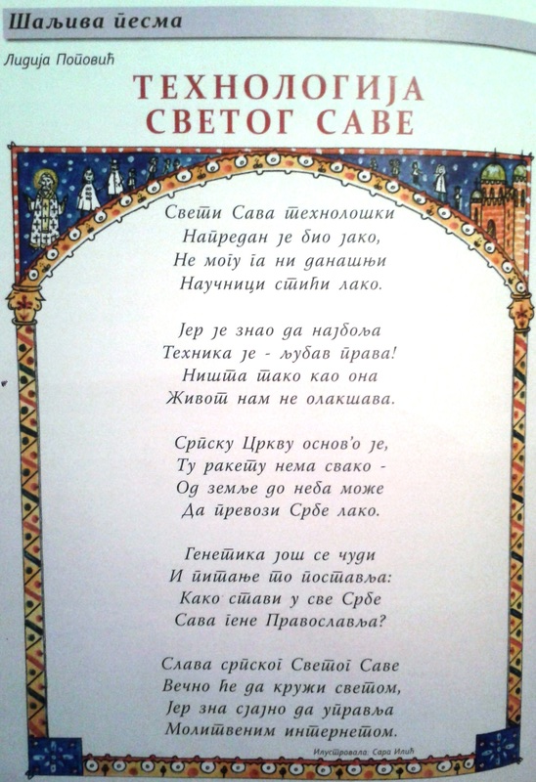
КАЖИ МЕНИ  Кажи мени мила нано,  ко је био Свети Сава,  је л` учио и он школу,  је л` народу био глава!?  Кажи мени мила нано, зашто овог великана, православци прослављају  до данашњег, ево дана?! | Казаћу ти, мило дете, а другима ти ћеш рећи,  Сава је свој пут ка нама, посветио српској срећи.
МЛАДИ РАСТКО  Све имање - у Немање,  и његова круна царска; и још више, а не мање, није вредно младог Растка.  Видело се од рођења,  да ће стећи божју славу; и уз помоћ - привиђења, израсти у – Светог Саву.  ДА ЖИВИМО СВИ  У СЛОЗИ  Помози нам да волимо  И Богу се молимо  Да нам душа буде чиста Моли за нас Бога Христа.  Моли Бога Свети Саво,  Ти најдража наша славо, Моли Бога за све нас  Јер једини наш је спас. |  | НА САВИНДАН  Пробуди се, чедо мило, сунце се већ промолило изнад нашег снежног крова. Устао је и брат Јова...  Док падају пахуљице и птичице испод стреје траже зрно пшеничице, огњиште нам кућу греје...  Хвала, мајко, хвала, брате, што ме нежно подсећате да је време устајању новом дану, радовању...  Данас звоне света звона. Ратар, лекар, рудар, преља,  а посебно ученици,  славе свога светитеља.  Растко беше њему име  док је мален к`о ви био.  А онда је светим пост'о јер је Богу омилио.  Послушајмо и ми речи што кроз вечност Сава збори... Волимо се и пазимо, нек` тај жар у срцу гори! |  | ПРЕД ЛИКОМ СВ. САВЕ  Као Сунце да се рађа Обасја нас светлост плава Родио се у Србији Најмудрији Свети Сава.  Он је први светац био  Што је Србе научио  Своју земљу да поштују  И у Христа да верују.  Волео је људе све Али ђаке највише. Зато њега ђаци воле И славе га Српске школе.  ЗАВЕТ  На дан овај Светог Саве, кад га Срби свуда славе, да Господу завет дамо,  да му тврдо обећамо:  „ Ићи ћемо путем славе – старим путем Светог Саве, живећемо ми у слози!“  О, Господе, Ти помози! | СВЕТОМ САВИ  Малено сам ђаче  малено ми знање,  ал` сам упознала  књигу и читање.  Па већ и ја знадем  за Светога Саву,  и разумем добро  данашњу прославу.  Свети Сава беше  од краљевске крви, велики учитељ  просветитељ први.  Он је отварао  прве цркве, школе,  и учио Србе  да се Богу моле.  Зато цело српство  његов спомен слави  и с љубављу кличе Светитељу Сави.  Па му и ја кличем  иако сам мала:  - Светитељу Саво,  слава ти и хвала!
На Светог Саву  Где год има српско дете,  венац славе данас плете,  где се српски пише, збори,  тамо свећа данас гори.  Где су српске цркве, школе,  данас Српчад Бога моле,  да им пружи руку свету,  да достигну жељну мету.  Славе деца своју славу,  царског сина Светог Саву,  лица су им пуна миља,  јер их светац благосиља. | На Светог Саву  Малено сам ђаче, малено ми знање,  тек сам упознала буквар и читање,  ал већ знам и ја за Светог Саву,  и разумем лепо данашњу прославу.  Свети Сава беше син краљевске крви,  велики учитељ, просветитељ први:  он је отварао прве цркве, школе,  и учио Србе да се Богу моле.  Зато цело српство данас славу слави,  и с љубављу кличе Светитељу сави,  па му и јуа кличем иако сам мала:  Светитељу Саво, слава ти и хвала! | Мала песма о Сави  У Стефана Немање,  стара српска глава,  велико је имање  син му Свети Сава.  Зидо цркве и слова,  прве српске школе,  испод божјег крова  сви га ђаци воле.  Дрaгaн Лукић

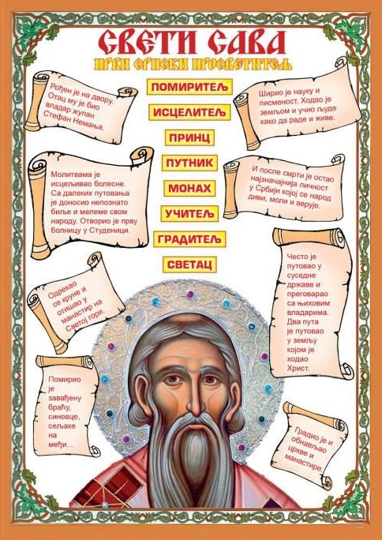 | 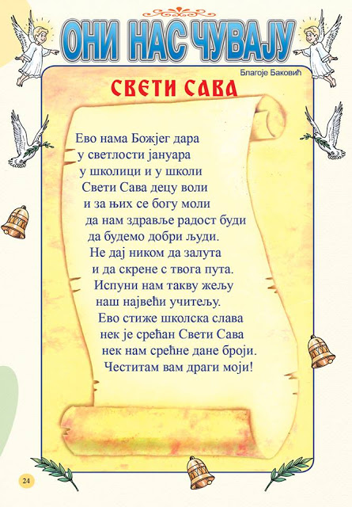

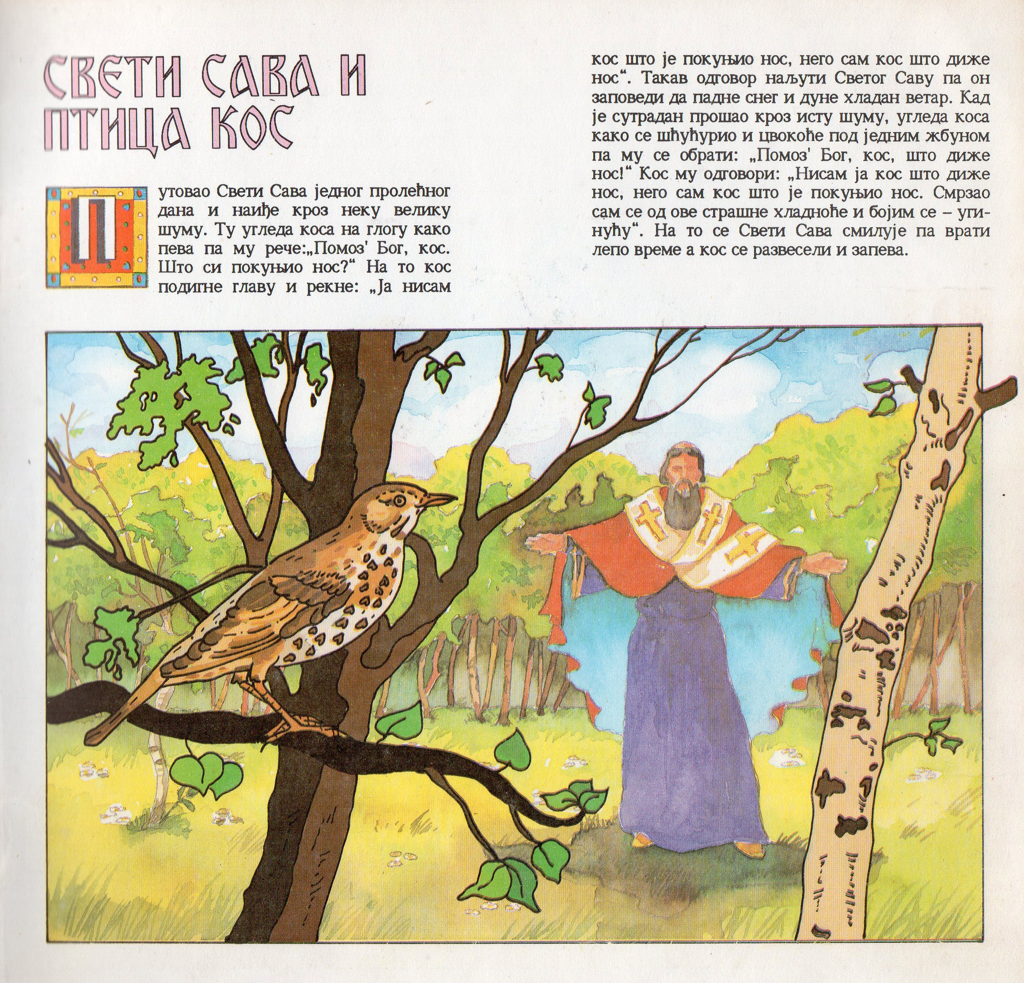
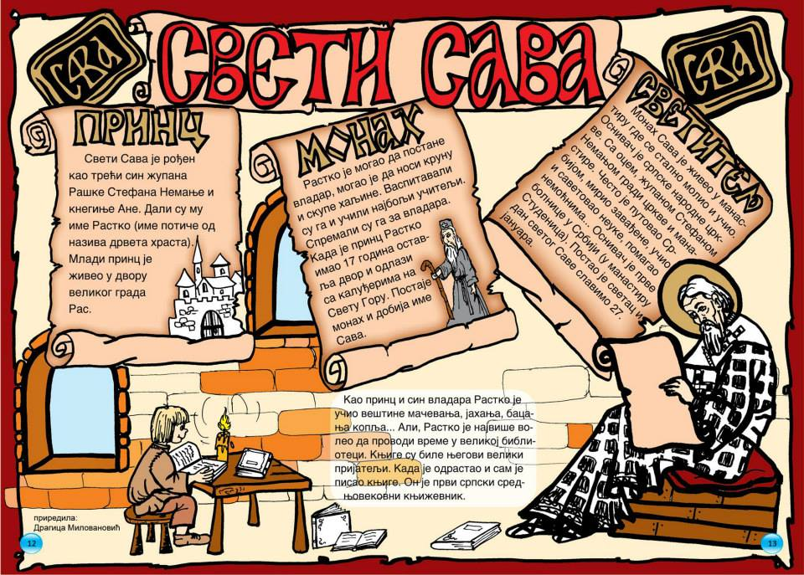

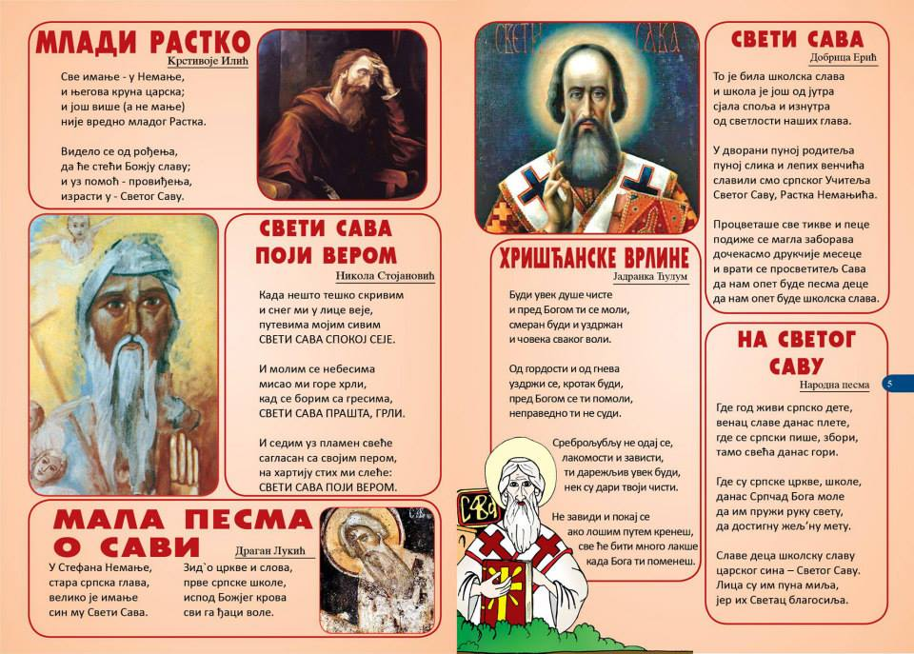

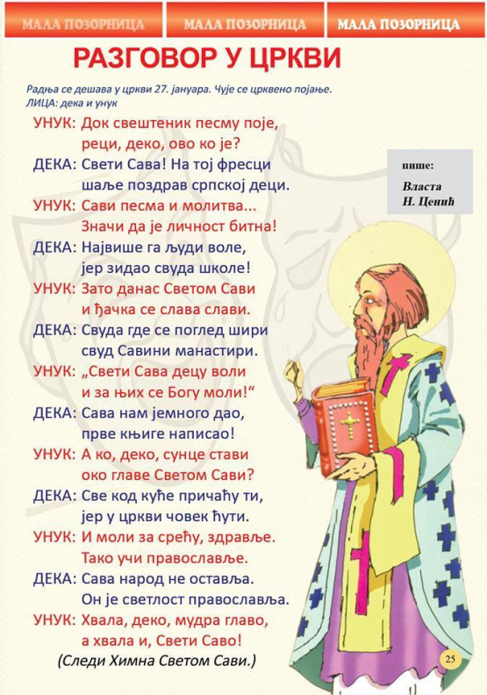 | 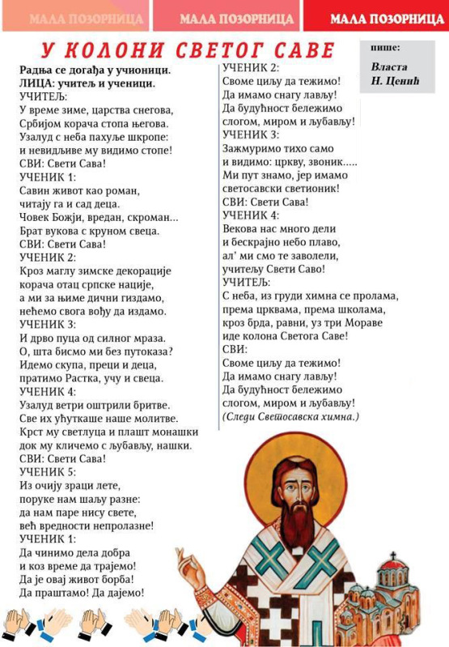

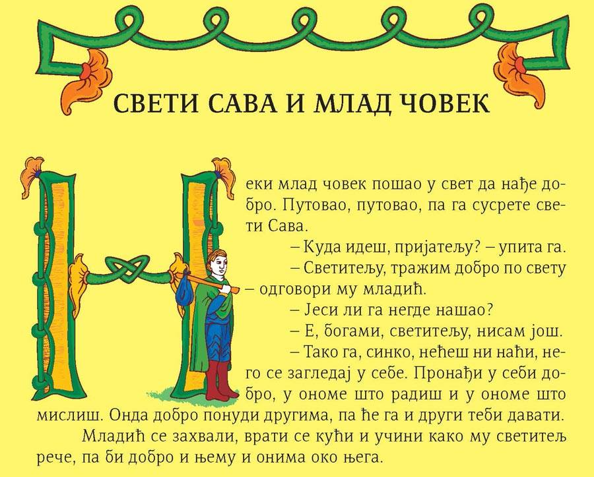 | 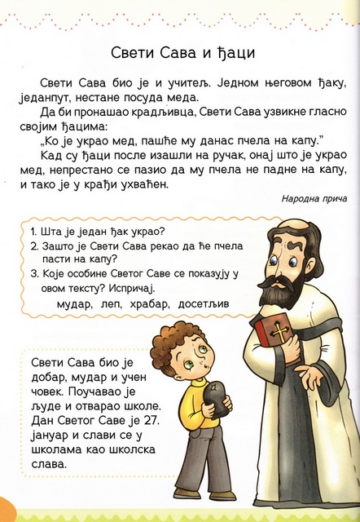

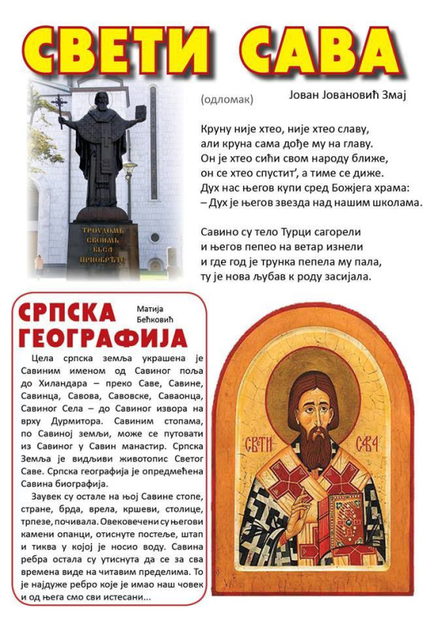 | 